МИНИСТЕРСТВО НАУКИ И ВЫСШЕГО ОБРАЗОВАНИЯ РОССИЙСКОЙ

ФЕДЕРАЦИИ ФЕДЕРАЛЬНОЕ ГОСУДАРСТВЕННОЕ АВТОНОМНОЕ

ОБРАЗОВАТЕЛЬНОЕ УЧРЕЖДЕНИЕ ВЫСШЕГО ОБРАЗОВАНИЯ

«СЕВАСТОПОЛЬСКИЙ ГОСУДАРСТВЕННЫЙ УНИВЕРСИТЕТ»

Институт информационных технологий

кафедра «Информационные системы»

Лабораторная работа №4

«Исследование способов конфигурации сетевых серверных служб стека и протоколов TCP/IP»

по дисциплине «Инфокоммуникационные системы и сети»

**Выполнил**: ст. гр. ИС/б-20-1-о___

Галенин А. К. ______________

**Проверил:** Чернега В.С. _____

**Севастополь**

2023 г.

1. ЦЕЛЬ РАБОТЫ

Исследование особенностей использования основных сетевых серверных служб стека протоколов TCP/IP и конфигурации серверов, реализующих эти службы, приобрести практические навыки по конфигурации серверного сетевого оборудования.

2. ПОСТАНОВКА ЗАДАЧИ

1 Повторить теоретический материал по иерархии протоколов стека TCP/IP, по протоколам прикладного уровня и составу полей кадров и пакетов этих протоколов (выполняется в процессе домашней подготовки).

2 Составить в рабочем окне эмулятора схему исследуемой сети, изображенной на рисунке 1.

3 Установить для всех серверов сети статический режим адресации и задать их адреса в следующем виде: XY.0.0.10 – DHCP-сервер; XY.0.0.100 –DNS-сервер; XY.0.0.100 – HTTP-сервер www.sevgu.ru; XY.0.0.200 – HTTP-сервер www.kaf.is. Здесь Х-предпоследняя цифра зачетной книжки, а Y-предпоследняя.

4 Задать режим динамической адресации для оконечных устройств сети, и провести установку и настройку DHCP-сервера на компьютере XY.0.0.10.

5 Установить на серверный компьютер XY.0.0.100 DNS-сервер и осуществить его настройку.

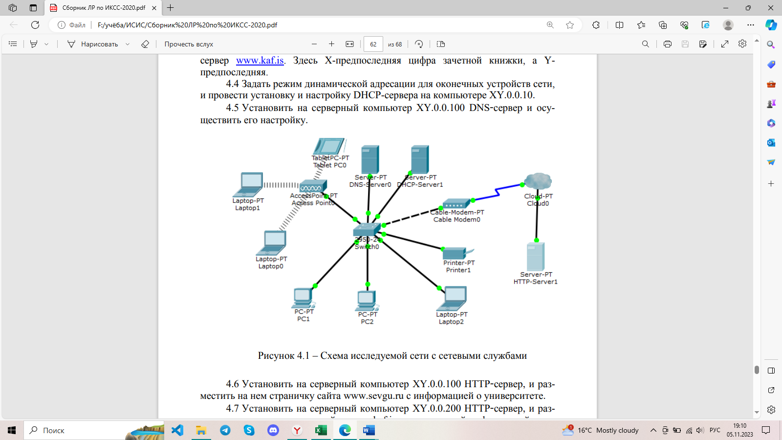

Рисунок 1 – Схема исследуемой сети с сетевыми службами

6 Установить на серверный компьютер XY.0.0.100 HTTP-сервер, и разместить на нем страничку сайта www.sevgu.ru с информацией о университете.

7 Установить на серверный компьютер XY.0.0.200 HTTP-сервер, и разместить на нем страничку сайта www.kaf.is.ru с рекламной информацией о кафедре ИС.

8 Провести проверку связи оконечных устройств друг с другом и доступа к страницам сайтов по их IP-адресам и по доменным символическим именам в реальном режиме и режиме симуляции.

9 Исследовать структуру пакетов при обращении к странице одного из сайтов.

3. ХОД РАБОТЫ

Была построена схема сети, изображенная на рисунке 2. В таблицу 1 были занесены сетевые адреса используемых устройств (серверов).

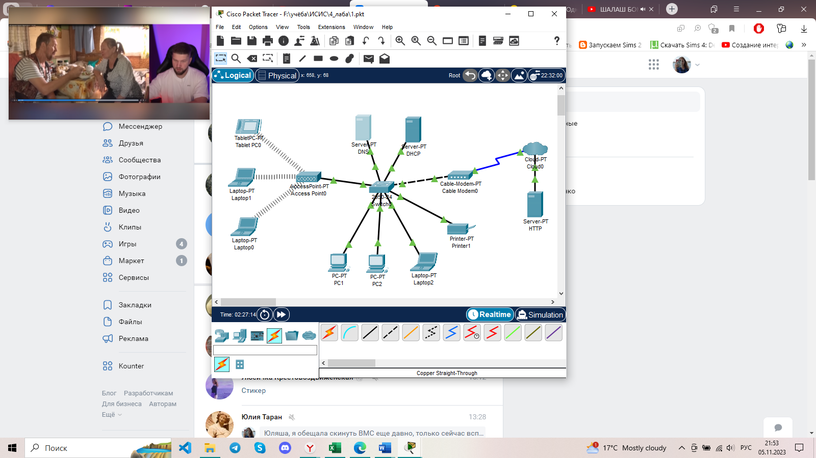

Рисунок 2 – Схема сети

Таблица 1 – Таблица статических IP-адресов

|  |  |
| --- | --- |
| Сервер | IP-адрес |
| DHCP-сервер | 19.0.0.10 |
| DNS-сервер | 19.0.0.100 |
| HTTP-сервер [www.sevsu](http://www.sevgu).ru | 19.0.0.100 |
| HTTP-сервер [www.kaf](http://www.kaf).is | 19.0.0.200 |

Далее была настроена точка доступа так, как показано на рисунке 3.

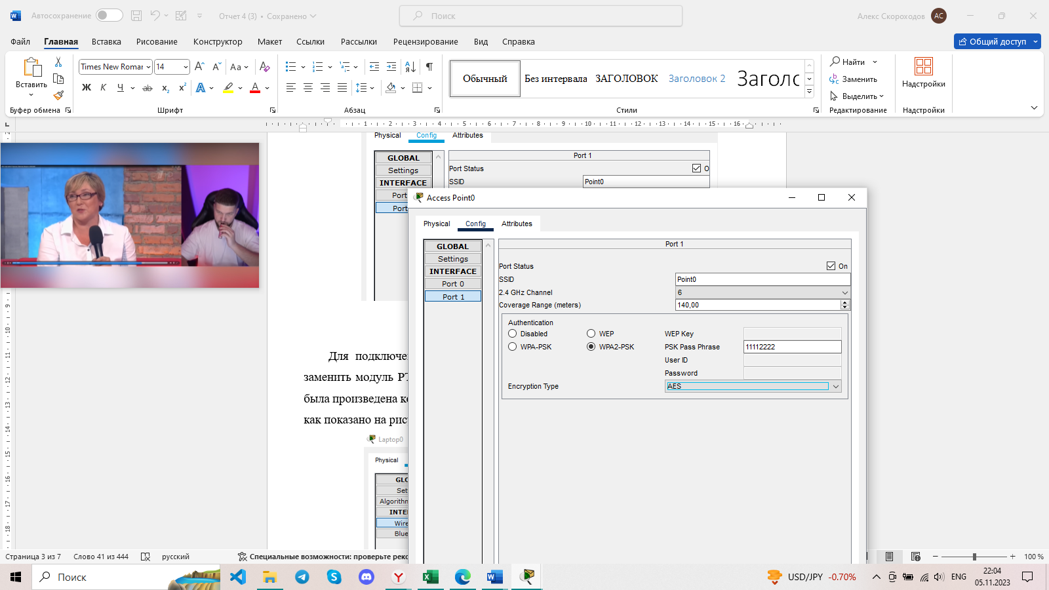

Рисунок 3 – Настройка точки доступа

Для подключения к беспроводной сети Laptop0, Laptop1 необходимо было заменить модуль PT-LAPTOP-NM-1CFE на модуль Linksys-WPC300N. После этого была произведена конфигурация на всех устройствах с беспроводным подключением, как показано на рисунке 4.

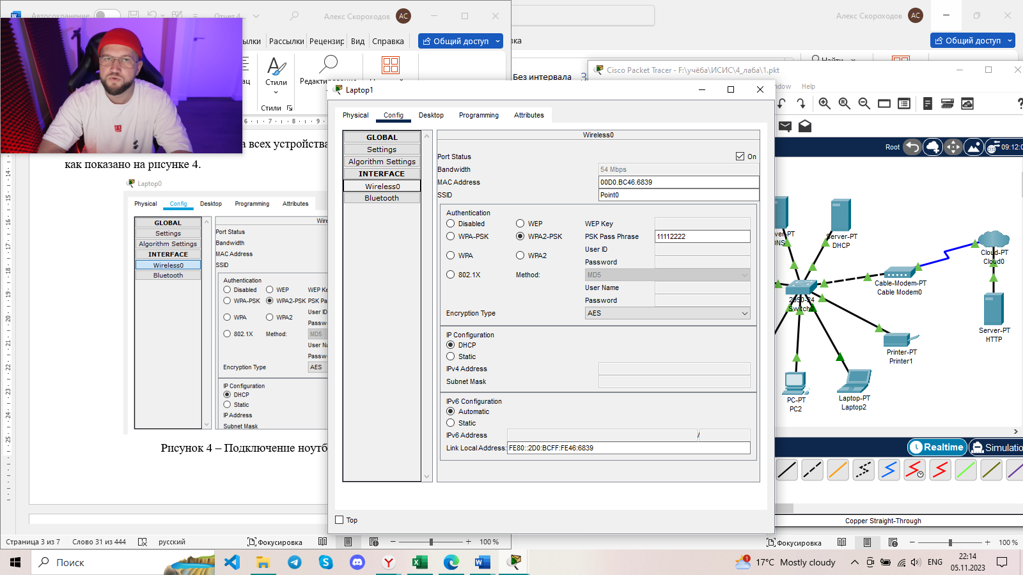

Рисунок 4 – Подключение ноутбука к точке доступа

Далее была произведена настройка серверов. На рисунке 5 показаны параметры настройки сервера DHCP. На рисунке 6 изображена настройка сервера DNS.

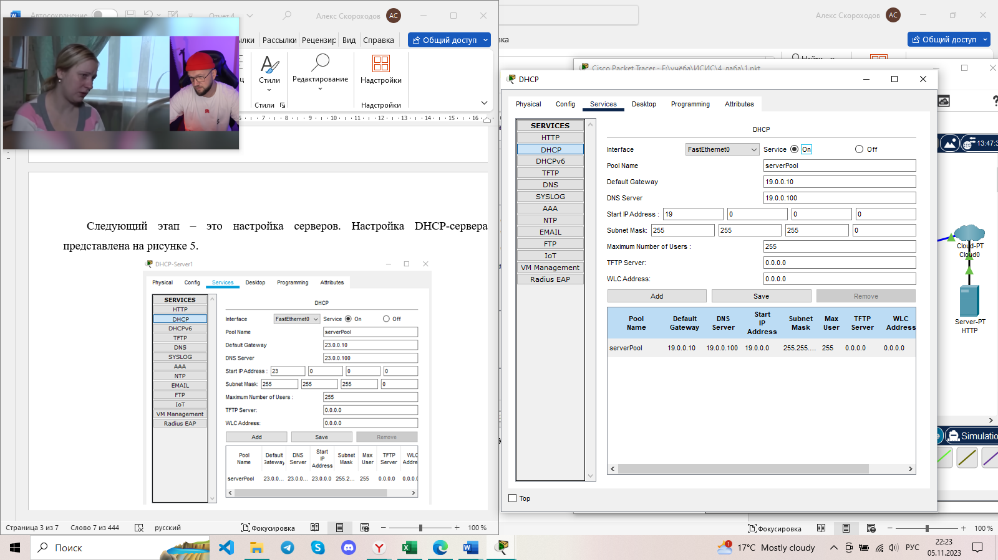

Рисунок 5 – Конфигурация DHCP-сервера

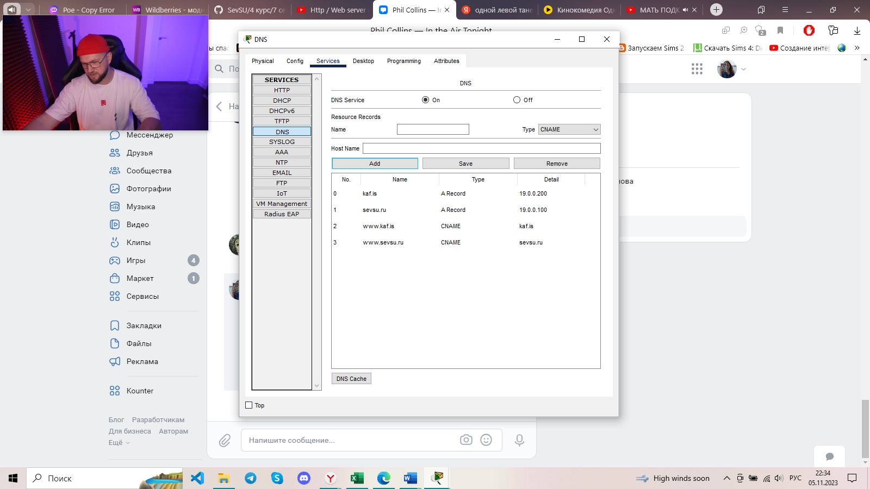

Рисунок 6 – Конфигурация DNS-сервера

Далее требовалось установить на серверный компьютер XY.0.0.100 HTTP-сервер и разместить на нем странички сайтов www.sevsu.ru с информацией о университете и www.kaf.is.ru с рекламной информацией о кафедре ИС.

На рисунке 7 представлен HTML-код странички сайта sevsu.ru, а на рисунке 8 представлен код странички сайта kaf.is.

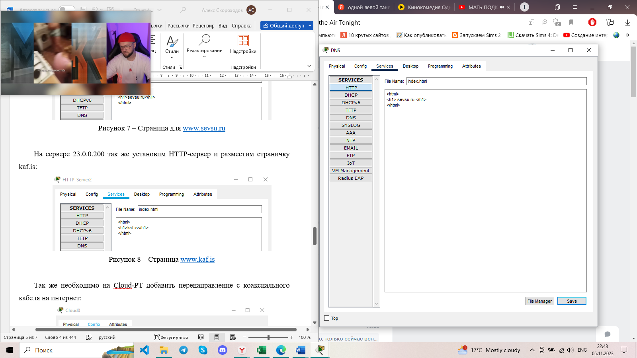

Рисунок 7 – Код сайта sevsu.ru

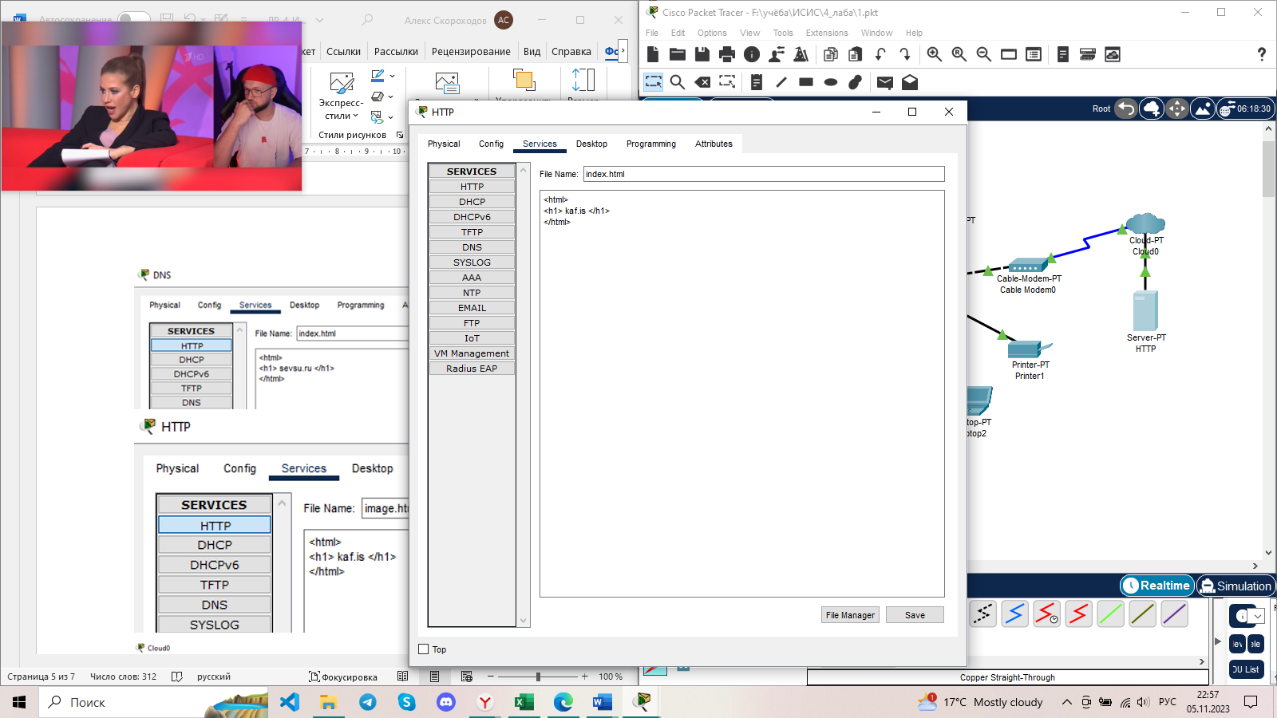

Рисунок 8 – Код сайта kaf.is

Так же необходимо было на Cloud-PT добавить перенаправление с коаксиального кабеля на интернет.

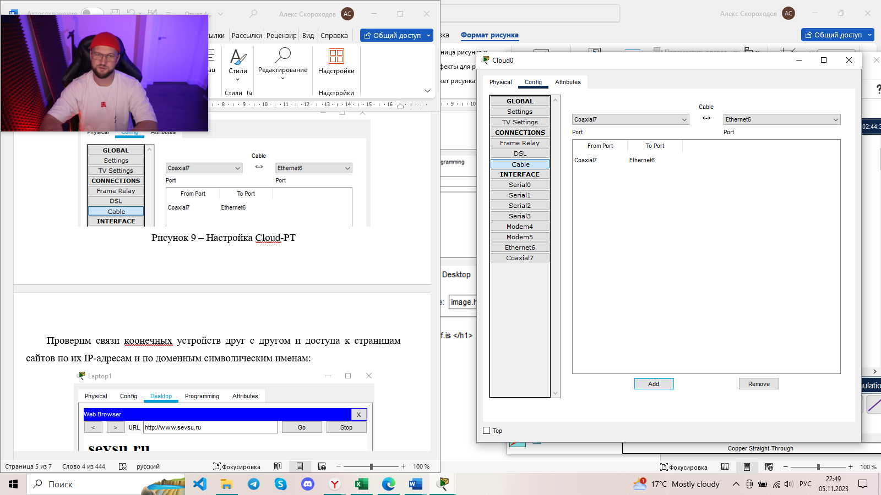

Рисунок 9 – Перенаправление с коаксиального кабеля на интернет

На рисунках 10-13 представлен результат проверки связи оконечных устройств друг с другом и доступа к страницам сайтов по их IP-адресам и по доменным символическим именам в реальном режиме и режиме симуляции.

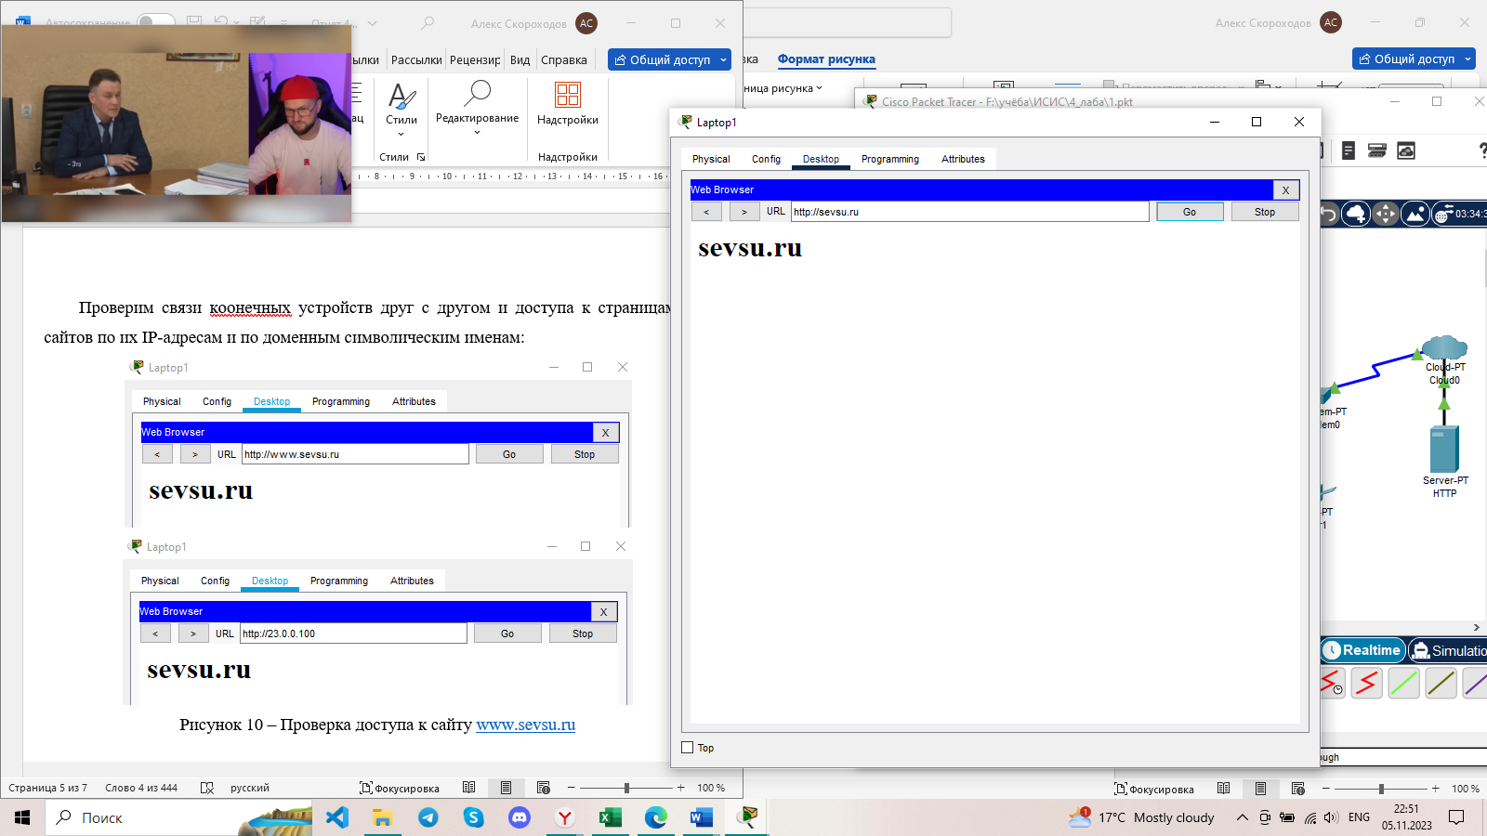

Рисунок 10 – Доступ к странице sevsu.ru по доменному символическому имени

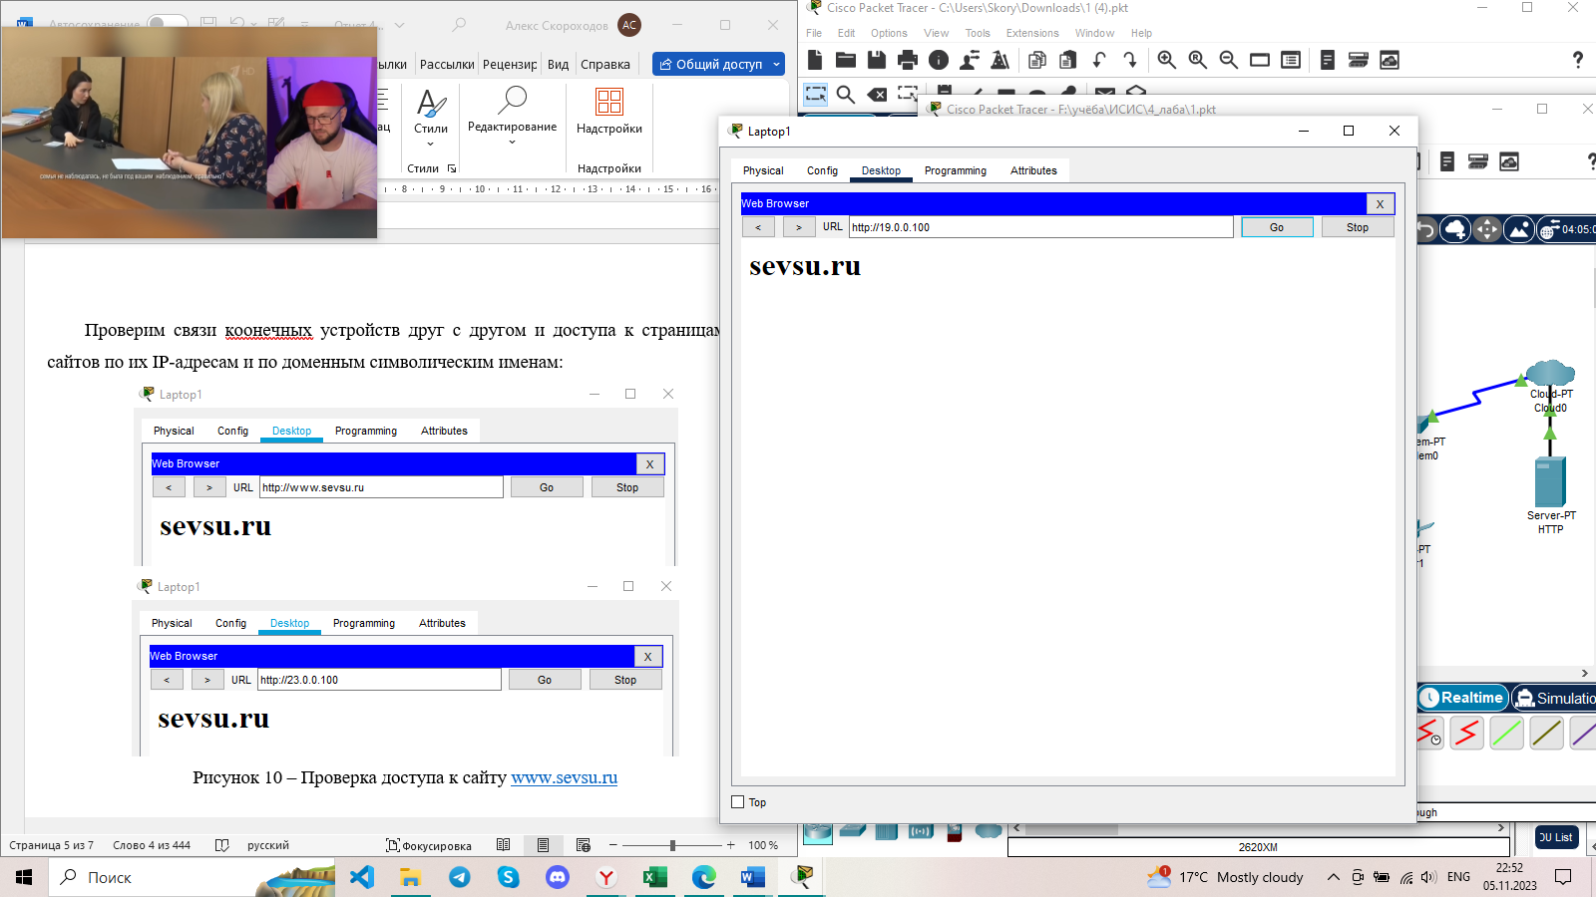

Рисунок 11 – Доступ к странице sevsu.ru по IP-адресу

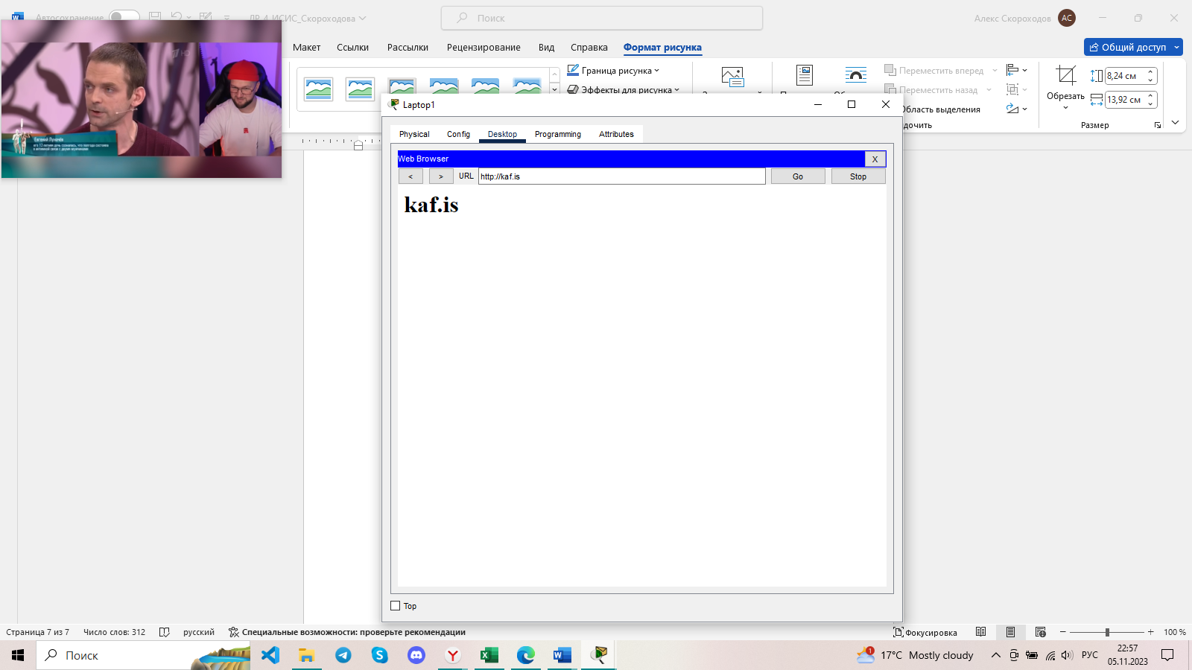

Рисунок 12 – Доступ к странице kaf.is по доменному символическому имени

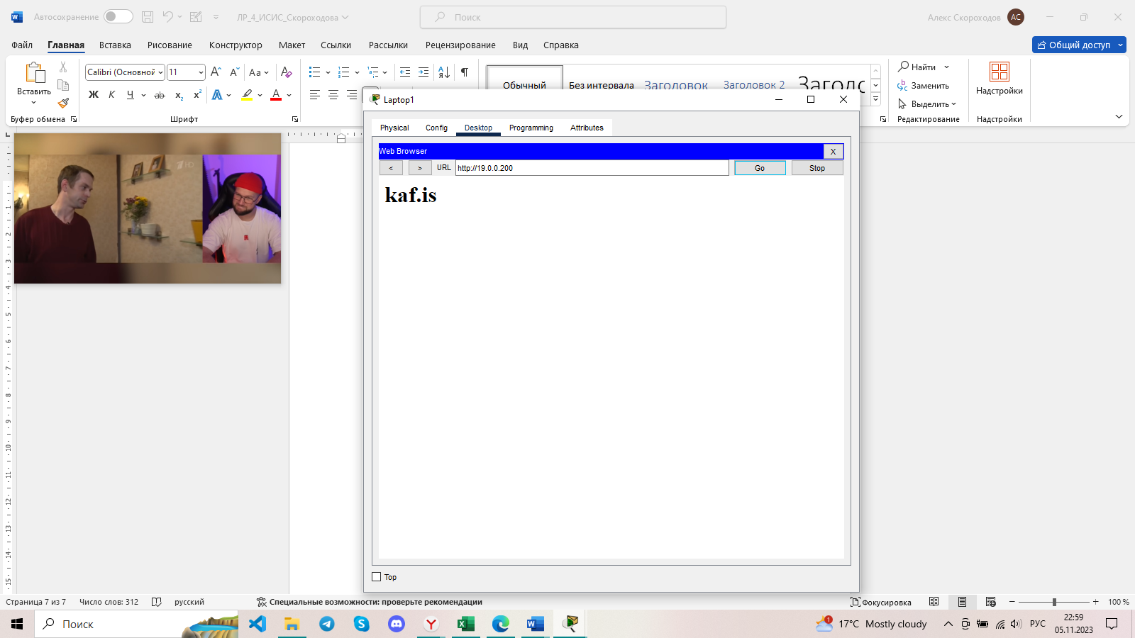

Рисунок 13 – Доступ к странице kaf.is по IP-адресу

ВЫВОДЫ

В ходе выполнения лабораторной работы были исследованы особенности использования основных сетевых серверных служб стека протоколов TCP/IP и конфигурации серверов, реализующих эти службы, приобретены практические навыки по конфигурации серверного сетевого оборудования.

Произведена настройка динамического распределения ip-адресов при помощи DHSP-сервера, настроены доменные имена при помощи DNS-сервера и настроена локальная сеть.